**RASPORED UPISA ZA STUDENTE GEN. UPISA ŠK. 2019/2010 GODINI**

**KOJI SU U ŠK. 2022/2023 GODINI UPISANI U STATUSU SAMOFINANSIRAJUĆI**

**Informacioni sistemi i tehnologije**

|  |  |  |  |  |  |
| --- | --- | --- | --- | --- | --- |
| Datum | Generacija upisa | Uslov | Vreme | Broj indeksa | Sala |
| 25.09.2023. | Šk. 2019/20 | 2022/23 samofinansiranje | 16:00–16:20 | 1-150 | Nova čitaonica |
| 16:20-16:40 | 151-300 |
| 16:40-17:00 | 301+ |

**Informacioni sistemi I tehnologije – studije na daljinu**

|  |  |  |  |  |
| --- | --- | --- | --- | --- |
| Datum | Generacija upisa | Uslov | Vreme | Sala |
| 25.09.2025. | Šk. 2019/20 | 2022/23 samofinansiranje | 16:00-16:30 | Nova čitaonica |

**MENADŽMENT I ORGANIZACIJA**

|  |  |  |  |  |  |
| --- | --- | --- | --- | --- | --- |
| Datum | Generacija upisa | Uslov | Vreme | Broj indeksa | Sala |
| 25.09.2023. | Šk. 2019/20 | 2022/23 samofinansiranje | 16:00-16:30 | 501-700 | Nova čitaonica |
| 16:30-17:00 | 701+ |

**VAŽNO:** Biranje predmeta za slušanje u šk. 2023/24.g., vrši se preko aplikacije (elektronski) do 05.10.2023. godine. (od momenta kada Vaš upis bude evidentiran u bazi – proveravajute e-student). Ukoliko ne izvršite biranje predmeta nećete biti na spiskovima za slušanje nastave, vežbi, polaganje kolokvijuma i polaganje ispita.

Potrebna dokumenta za upis:

* Indeks
* ŠV obrazac - popunjen
* Uplatnica u iznosu od 100,00 dinara
  + - Svrha uplate: za Univerzitetski centar za razvoj karijere i savetovanje studenata
    - Žiro račun: 840-1344666-69
    - Poziv na broj: 742121-50
    - Školarina - uplatnica (videti ispod):

**За студенте који уписују четврту годину други пут:**

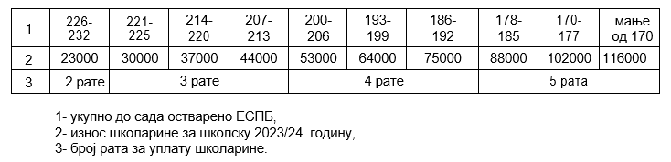

**За остале студенте:**

Студенти основних академских студија на студијским програмима „Информациони системи и технологије“ и „Менаџмент и организација“ **– у 5 рата**

I рата (47.000,00) – приликом уписа

II рата (25% од преосталог износа након I рате школарине) – до 15.11. 2023. године.

III рата (25% од преосталог износа након I рате школарине) – до 10.01. 2024. године,

IV рата (25% од преосталог износа након I рате школарине) – до 10.03.2024. године,

V рата (25% од преосталог износа након I рате школарине) – до 10.05.2024. године.